
课 程 实 验 报 告
课程名称： 汇编语言程序设计实验
实验名称： 实验一 编程基础
实验时间： 2018-3-26，14：00-17：30 实验地点： 南一楼804室89号实验台
指导教师： 朱虹

专业班级：计算机（校交） 201601班
学 号： U201610489 姓 名： 陈国轩
同组学生： 无 报告日期： 2018年 4 月 4日
原创性声明
本人郑重声明：本报告的内容由本人独立完成，有关观点、方法、数据和文献等的引用已经在文中指出。除文中已经注明引用的内容外，本报告不包含任何其他个人或集体已经公开发表的作品或成果，不存在剽窃、抄袭行为。
特此声明！
学生签名：
日期：
成绩评定
实验完成质量得分（70分）（实验步骤清晰详细深入，实验记录真实完整等） | 报告撰写质量得分（30分）（报告规范、完整、通顺、详实等） | 总成绩（100分）
指导教师签字：
日 期：

目录

1. 实验目的与要求 2
2. 实验内容 2
3. 实验过程 3
3.1任务1 3
3.1.1实验步骤 3
3.1.2实验记录与分析 4
3.1.3问题回答 6
3.2任务2 6
3.2.1实验步骤 6
3.2.2新源程序 7
3.2.3实验记录与分析 8
3.3任务3 13
3.3.1 实验步骤 13
3.3.2源代码 14
3.3.3 实验记录与分析 14
3.4任务4 20
3.4.1 实验步骤 20
3.4.2源代码 21
3.4.3 实验记录与分析 22
3.5任务5 26
3.5.1 实验步骤 27
3.5.2源代码 28
3.5.3 实验记录与分析 37
总结与体会 55
参考文献 56

实验目的与要求
本次实验的主要目的与要求有下面6点，所有的任务都会围绕这6点进行，希望大家事后检查自己是否达到这些目的与要求。
- 掌握汇编源程序编辑工具、汇编程序、连接程序、调试工具TD的使用；
- 理解数、符号、寻址方式等在计算机内的表现形式；
- 理解指令执行与标志位改变之间的关系；
- 熟悉常用的DOS功能调用；
- 熟悉分支、循环程序的结构及控制方法，掌握分支、循环程序的调试方法；
- 加深对转移指令及一些常用的汇编指令的理解。

实验内容
任务1：《80X86汇编语言程序设计》教材中 P31的 1.14题。
要求：(1) 直接在TD中输入指令，完成两个数的求和、求差的功能。求和/差后的结果放在(AH)中。
(2) 请事先指出执行指令后(AH)、标志位 SF、OF、CF、ZF的内容。
(3) 记录上机执行后的结果，与（2）中对应的内容比较。
(4)求差运算中，若将A、B视为有符号数，且A>B, 标志位有何特点？
若将A、B视为无符号数，且A>B, 标志位又有何特点？

任务2. 《80X86汇编语言程序设计》教材中 P45的 2.3题。
要求：(1)分别记录执行到“MOV CX，10”和“INT 21H”之前的(BX), (BP),(SI),(DI)各是多少。
（2）记录程序执行到退出之前数据段开始40个字节的内容，指出 程序运行结果是否与设想的一致。
(3)在标号LOPA前加上一段程序，实现新的功能：先显示提示信息“Press any key to begin!”, 然后，在按了一个键之后继续执行LOPA处的程序。

任务3. 《80X86汇编语言程序设计》教材中 P45的 2.4题的改写。
要求：(1) 实现的功能不变，对数据段中变量访问时所用到的寻址方式中的寄存器改成32位寄存器。
(2) 内存单元中数据的访问采用变址寻址方式。
(3) 记录程序执行到退出之前数据段开始40个字节的内容，检查 程序运行结果是否与设想的一致。
(4)在TD代码窗口中观察并记录机器指令代码在内存中的存放形式，并与TD中提供的反汇编语句及自己编写的源程序语句进行对照，也与任务2做对比。（相似语句记录一条即可，重点理解机器码与汇编语句的对应关系，尤其注意操作数寻址方式的形式）。
（5）观察连续存放的二进制串在反汇编成汇编语言语句时，从不同字节位置开始反汇编，结果怎样？理解 IP/EIP指明指令起始位置的重要性。

任务4.
以四种不同的内存寻址方式，将自己学号的后四位依次存储到 以 XUEHAO开头的存储区中，要求学号的存放以字符方式存放。
要求：在报告中给出完整的程序；给出运行效果截图；（不需要画流程图）；在程序注释中，明确指出访问存储单元时，用的是什么寻址方式。

实验过程

3.1任务1
《80X86汇编语言程序设计》教材中 P31的 1.14题。
要求：(1) 直接在TD中输入指令，完成两个数的求和、求差的功能。求和/差后的结果放在(AH)中。
(2) 请事先指出执行指令后(AH)、标志位 SF、OF、CF、ZF的内容。
(3) 记录上机执行后的结果，与（2）中对应的内容比较。
(4)求差运算中，若将A、B视为有符号数，且A>B, 标志位有何特点？
若将A、B视为无符号数，且A>B, 标志位又有何特点？

3.1.1实验步骤
1. 准备上机实验环境。打开DOS虚拟机，并运行TD.EXE。
2. 在TD的代码窗口中的当前光标下输入1.14(1)中的运算式对应的两个8位数值对应的指令语句MOV AH, 00110011B；MOV AL,01011010B；ADD AH,AL；观察代码区显示的内容与自己输入字符之间的关系；然后确定CS:IP指向的是自己输入的第一条指令的位置，单步执行三次，观察寄存器内容的变化，记录标志寄存器的结果。
预计ADD执行之后（AH）=8DH；SF=1、OF=1、CF=0、ZF=0
重复上述过程，将剩下几个表达式计算完毕，比较结果。
3. 输入MOV AH,11010111B； MOV AL 10100011B；ADD AH,AL；观察标志位特点；
预计ADD执行之后（AH）=7AH；SF=0、OF=1、CF=1、ZF=0。

4.输入MOV AH,01100101B； MOV AL 10100011B；ADD AH,AL；观察标志位特点。
预计ADD执行之后（AH）=8H；SF=0、OF=0、CF=1、ZF=0。

表3.1.1任务一预测实验结果
题目 | AH | SF | OF | CF | ZF
（1） | 8DH | 1 | 1 | 0 | 0
（2） | 7AH | 0 | 1 | 1 | 0
（3） | 8H | 0 | 0 | 1 | 0

3.1.2实验记录与分析
1. 实验环境条件：P3 2.30GHz，8GB内存；WINDOWS 10下DOSBox0.73； TD.EXE 5.0。
2. 输入三条指令MOV AH,00110011B；MOV AL,01011010B；ADD AH,AL；后按F7进行单步调试。完成后，标志寄存器的各个标志位产生了如下图所示的变化。本次操作的结果为AH=8DH，SF=1,OF=1,CF=0,ZF=0，和预期相符合。执行正确。
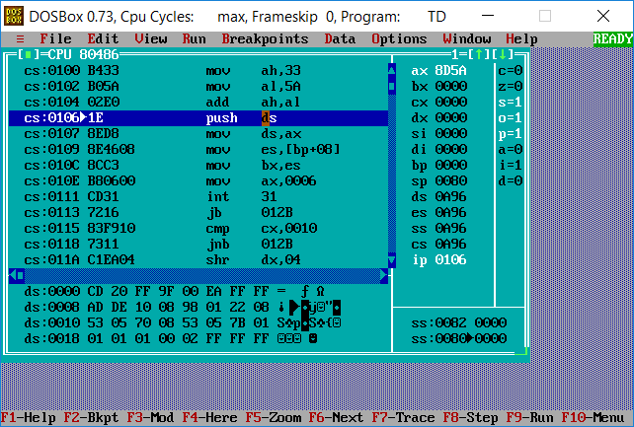
图3.1.1 执行完步骤2测试语句后的状态
3.输入习题1.14中（2）的数字，也就是输入步骤3中的指令之后单步调试。这3条指令执行完之后标志寄存器各个位的变化如下图所示。运行结果为 （AH）=7AH；SF=0、OF=1、CF=1、ZF=0。与预期一致，执行正确。

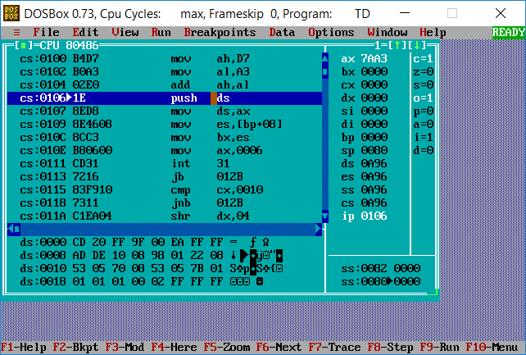
图3.1.2 执行完步骤3测试语句后的状态

4.在输入习题1.14（3）的数字之后，也就是输入步骤4的指令之后，进行单步调试。结束后，标志寄存器各个位产生了如下图所示的变化。此时（AH）=8H；SF=0、OF=0、CF=1、ZF=0。这与预期一致。执行正确。
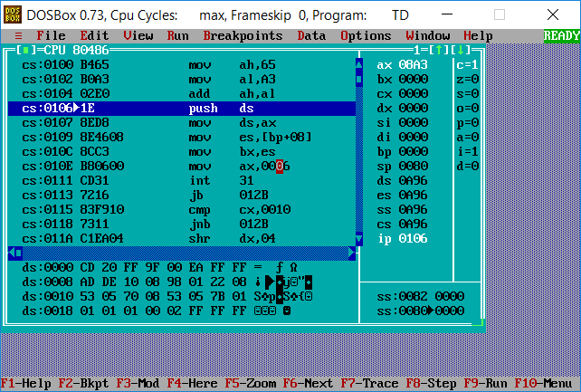
图3.1.3 执行完步骤4测试语句后的状态

3.1.3问题回答
在求差运算中，若将A、B视为有符号数，且A>B；那么，标志位在计算后不变，ZF=0，CF=0，OF=0，SF=0。
若将A、B视为无符号数，且A>B，则ZF=0，CF=0。若A的最高位为0，则运算后SF=0，OF=0；若A最高位为1，在进行求差运算后最高位变为0，则SF=0，OF=1；若A在求差运算后仍然为1，则SF=1，OF=0。

3.2任务2
《80X86汇编语言程序设计》教材中 P45的 2.3题。
要求：（1）分别记录执行到“MOV CX，10”和“INT 21H”之前的(BX), (BP),(SI),(DI)各是多少。
（2）记录程序执行到退出之前数据段开始40个字节的内容，指出程序运行结果是否与设想的一致。
(3)在标号LOPA前加上一段程序，实现新的功能：先显示提示信息“Press any key to begin!”, 然后，在按了一个键之后继续执行LOPA处的程序。

3.2.1实验步骤
1.用ATOM文本编辑器输入p45 2.3题中的代码，将其以.ASM格式保存，保存名为TEST2.ASM
2.在DOSBOX中使用MASM汇编源代码，生成TEST2.OBJ
3.在DOSBOX中使用LINK连接TEST2.OBJ，生成可执行的TEST2.EXE文件
4.打开TD.EXE，在TD.EXE的FILE菜单中打开TEST2.EXE
5. 进行单行调试，注意查看执行到“MOV CX 10”和“INT 21H”之前时，BX,BP,SI,DI的值。预计在执行到“MOV CX 10”之前，BX=0014H, BP=001EH, SI=0000H, DI=000AH；预计在执行到“INT 21H”之前BX=001EH, BP=0028H, SI=000AH, DI=0014H。相关预计如下表所示。
表3.2.1任务2预计实验结果
位置 | BX | BP | SI | DI
MOV CX 10之前 | 0014H | 001EH | 0000H | 000AH
INT 21H之前 | 001EH | 0028H | 000AH | 0014H
6.在进行单行调试时，注意查看数据段的变化。预计结束前40个字节的数据段数值如下表所示。

表3.2.2 任务2预计实验结果
时间 | 前40个字节的内容
结束前 | 00，01，02，03，04，05，06，07，  08，09，00，01，02，03，04，05，  06，07，08，09，01，02，03，04，  05，06，07，08，09，0A，04，05，  06，07，08，09，0A，0B，0C，0D，

3.2.2新源程序
要求3需要实现的新功能：先提示信息“Press any key to begin！”；输入任意键后继续执行LOPA处的程序。以下为修改后的源程序。
.386
STACK SEGMENT USE16 STACK
DB 200 DUP(0)
STACK ENDS
DATA SEGMENT USE16
BUF1 DB 0,1,2,3,4,5,6,7,8,9
BUF2 DB 10 DUP(0)
BUF3 DB 10 DUP(0)
BUF4 DB 10 DUP(0)
STR1 DB 0AH,0DH,'Press any key to begin! $'
DATA ENDS
CODE SEGMENT USE16
ASSUME CS:CODE, DS:DATA, SS:STACK
START: MOV AX,DATA
MOV DS,AX
MOV SI,OFFSET BUF1
MOV DI,OFFSET BUF2
MOV BX,OFFSET BUF3
MOV BP,OFFSET BUF4
MOV CX,10
LEA DX,STR1
MOV AH,9
INT 21H
MOV AH,1
INT 21H
LOPA: MOV AL,[SI]
MOV [DI],AL
INC AL
MOV [BX],AL
ADD AL,3
MOV DS:[BP],AL
INC SI
INC DI
INC BP
INC BX
DEC CX
JNZ LOPA
MOV AH,4CH
INT 21H
CODE ENDS
END START

3.2.3实验记录与分析
1.实验环境条件：2.30GHz，8GB内存；WINDOWS 10下DOSBox0.73； TD.EXE 5.0。
2.在DOSBOX中打开TD.EXE，并用TD反汇编打开TEST2.EXE，如下图所示。
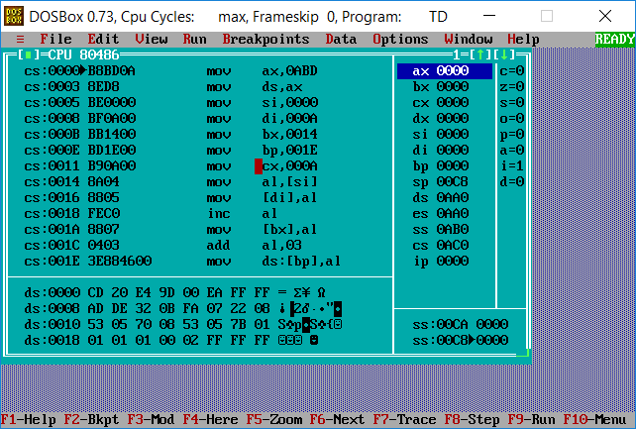
图3.2.1 用TD打开TEST2.EXE
- F7单步调试，观察在MOV CX 10之前BX、BP、SI、DI的数值，如下图所示，和预期结果相同。
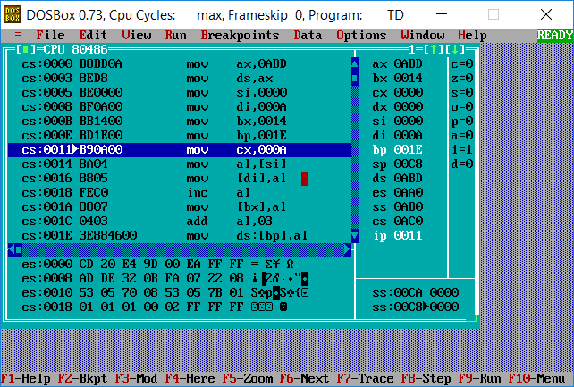
图3.2.2 在执行MOV CX,10前的状况
- F7进行单步调试，观察在INT 21H之前BX、BP、SI、DI的数值，如下图所示。
结果与预期相同。
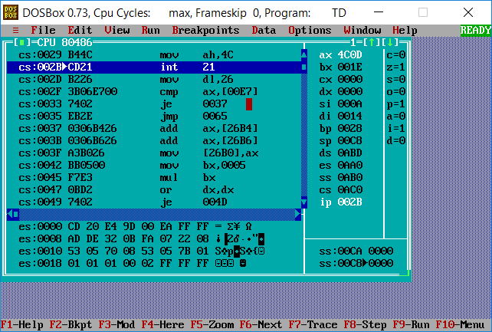
图3.2.3 经过循环运行到INT 21前

- 在数据段利用goto功能，输入DS：0，跳转到DS对应区，获得如下图所示结果。与预期结果相同。
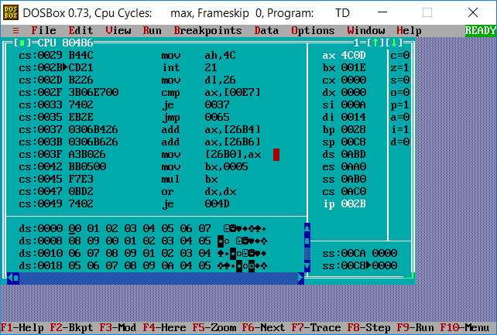
图3.2.4 DS段中的内容

- 对TEST2.ASM中的代码进行修改，新建一个名为NTEST2.ASM的源代码文件，将新修改的代码保存在NTEST2.ASM中，并重新的汇编、链接，使其能实现“先提示信息‘Press any key to begin！’；输入任意键后继续执行LOPA处的程序”的功能。修改后汇编的时候出现了关键字冲突，如图所示：
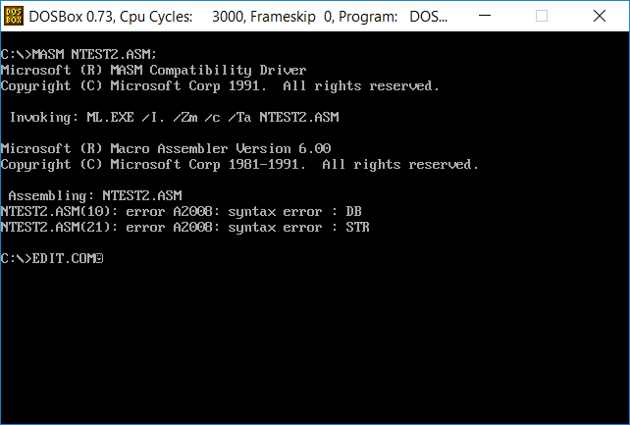
图3.2.5 汇编出现报错，STR是保留字不能用作字符串名

7．修改STR为STR1，另外LEA DL,STR1中的DL应该写成了DX，修改之后，再次汇编、链接、运行。然后用TD载入NTEST2.EXE，单步调试运行，如图所示：
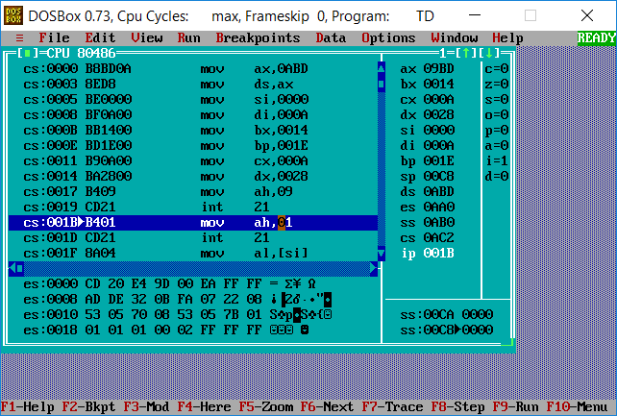
图3.2.6 修改后的程序的在TD中运行结果

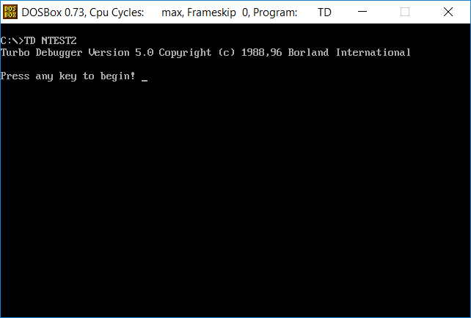
图3.2.7 在图3.2.6中情况下再往下单步调试，则弹出预期输出的字符串

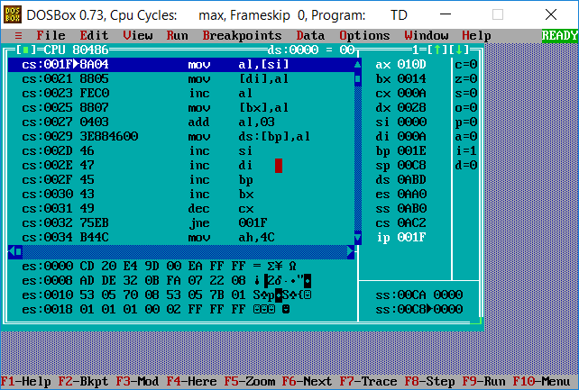
图3.2.8 在图3.2.7的情况下再按任意键

3.3任务3
《80X86汇编语言程序设计》教材中 P45的 2.4题的改写。
要求：
(1) 实现的功能不变，对数据段中变量访问时所用到的寻址方式中的寄存器改成32位寄存器。
(2) 内存单元中数据的访问采用变址寻址方式。
(3) 记录程序执行到退出之前数据段开始40个字节的内容，检查程序运行结果是否与设想的一致。
(4)在TD代码窗口中观察并记录机器指令代码在内存中的存放形式，并与TD中提供的反汇编语句及自己编写的源程序语句进行对照，也与任务2做对比。（相似语句记录一条即可，重点理解机器码与汇编语句的对应关系，尤其注意操作数寻址方式的形式）。
(5)观察连续存放的二进制串在反汇编成汇编语言语句时，从不同字节位置开始反汇编，结果怎样？理解 IP/EIP指明指令起始位置的重要性。

3.3.1 实验步骤
- 按照任务3的要求对任务2中的代码进行修改。
- 用TEST3.ASM文件保存已经完成修改的代码，利用DOS中的MASM进行汇编，生成.OBJ文件。
- 使用LINK对生成的.OBJ文件进行连接，生成可执行的.EXE文件。
- 在DOSBOX中打开TD工具进行，对TEST3.EXE 进行调试
- 对程序进行单步调试，注意观察数据段和标志寄存器的变化。预计执行到退出前数据段开始的前40个字节的内容如表1.4所示。
表3.3.1任务3预计实验结果
时间 | 前40个字节的内容
结束前 | 00，01，02，03，04，05，06，07，  08，09，00，01，02，03，04，05，  06，07，08，09，01，02，03，04，  05，06，07，08，09，0A，04，05，  06，07，08，09，0A，0B，0C，0D，
- 在TD代码窗口中，观察并记录指令代码在内存中的存放形式。将TD提供的反汇编语句与自己编写的源程序语句进行对照，并将其与任务2进行对比。
- 观察连续存放的二进制串在反汇编成汇编语言语句时，从不同字节位置开始反汇编的结果，并进行分析。

3.3.2源代码
本任务中修改过的源代码如下，代码中实现的功能不变，对数据段中变量访问时所用到的寻址方式中的寄存器改成了32位寄存器，寻址方式改用变址寻址。

.386
STACK SEGMENT USE16 STACK
DB 200 DUP(0)
STACK ENDS
DATA SEGMENT USE16
BUF1 DB 0,1,2,3,4,5,6,7,8,9
BUF2 DB 10 DUP(0)
BUF3 DB 10 DUP(0)
BUF4 DB 10 DUP(0)
DATA ENDS
CODE SEGMENT USE16
ASSUME CS:CODE, DS:DATA, SS:STACK
START: MOV AX,DATA
MOV DS,AX
MOV ESI, 0
MOV EDI, 0
MOV EBX, 0
MOV EBP, 0
MOV CX,10
LOPA: MOV AL, BUF1[ESI]
MOV BUF2[EDI],AL
INC AL
MOV BUF3[EBX], AL
ADD AL,3
MOV DS:BUF4[EBP],AL
INC ESI
INC EDI
INC EBP
INC EBX
DEC CX
JNZ LOPA
MOV AH,4CH
INT 21H
CODE ENDS
END START

3.3.3 实验记录与分析
- 实验环境条件：2.30GHz，8GB内存；WINDOWS 10下DOSBox0.73； TD.EXE 5.0。
2.打开DOSBOX，使用MASM指令对TEST3.ASM进行汇编。通过汇编后再用LINK指令进行连接，生成可执行的.EXE文件。如下图所示。
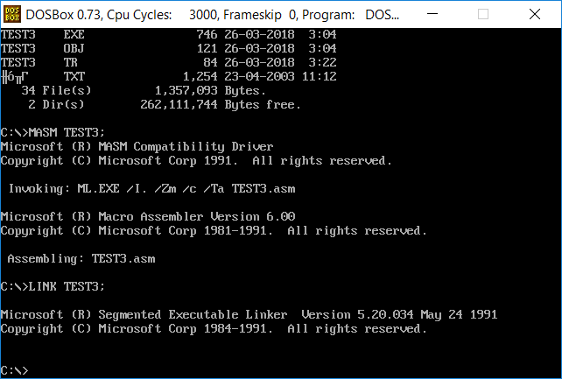
图3.3.1 对TEST3.ASM源代码进行汇编、链接

3.用TD调试工具打开刚刚生成的TEST3.EXE可执行文件。如下图所示。

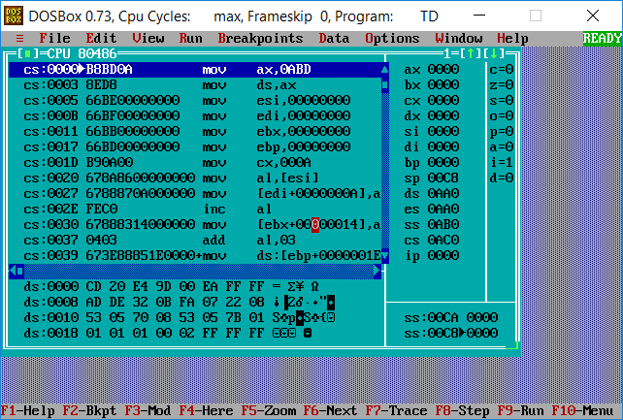
图3.3.2 用TD工具导入TEST3.EXE

4.开始进行单步调试，在调试过程中观察窗口中各个参数的变化，并仔细观察结束前的数据段开始前40字节中的数据，并与预期结果相比较，发现与预期的结果相同。

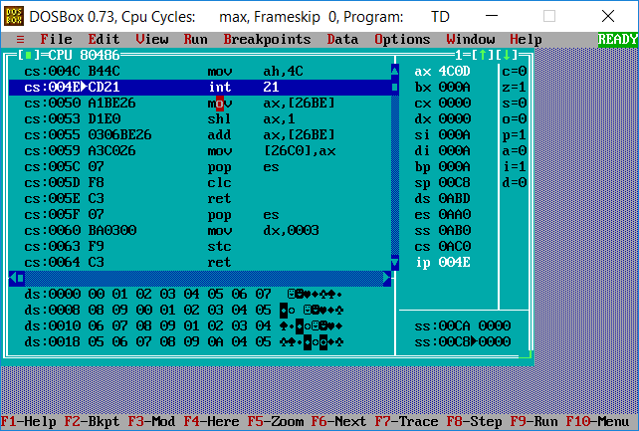
图3.3.3 图中显示了数据段中前32字节中的数据

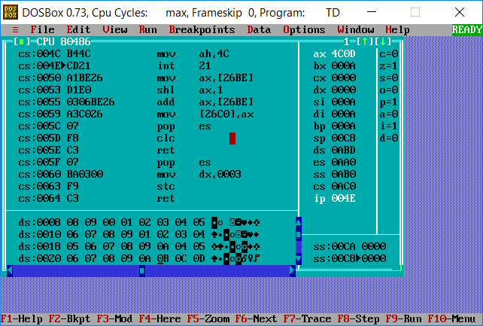
图3.3.4 图中可以看到数据段第33字节到40字节的内容

5. 将反汇编的代码和自己写的源代码相对比，可以发下如下特点，详细见下图：
（1）反汇编的代码中的指令名称和自己写的代码的指令名称是一样的，但是变成了小写字母，寄存器名称也是一样的，同样也变成了小写字母。
（2）反汇编的代码中，常数采用十六进制显示，即使在原来自己写的代码中用的是十进制，反汇编出来也同样采用十六进制显示
（3）反汇编的代码中，所有的字符串的名都用它的首地址替换了。如“MOV BUF2[EDI],AL”在反汇编语言中变为“mov [edi+0000000A], al”
（4）反汇编出来的代码中LOPA和START等标号都被替换成了地址。例如源代码文件中的“JNZ LOPA”语句，在反汇编的代码中变成了“jne 0020”，同样如上所述，jne为小写字母。

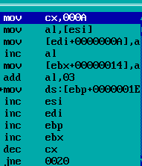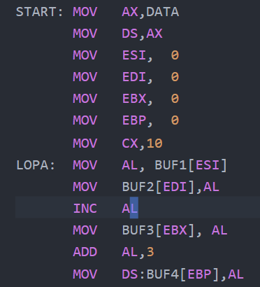
图3.3.5 任务三反汇编的代码和自己写的代码的对比

6.任务二的程序用TD工具载入，观察反汇编的代码和源代码，发现情况和任务三中一样，但是也有新的情况出现，在输出字符串的语句“LEA DX,STR1”中的LEA在反汇编的代码中变成了mov，同时STR1也和前面说的一样变成了对应的偏移地址，最终语句变为“mov dx , 0028”。如图下图所示。
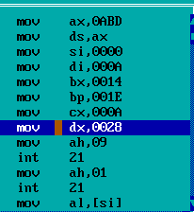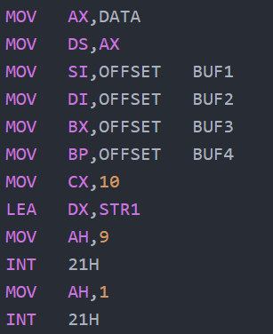
图3.3.6 任务二中的反汇编的代码和自己写的代码的对比

- 回到到任务三，再次用TD 载入TEST3.EXE，然后在代码区执行GOTO功能，输入0017，转到该语句之后，执行NEW CS:IP 设置当前语句为当前即将要执行的语句，此时寄存器区域中的IP变为0017。如下图所示。
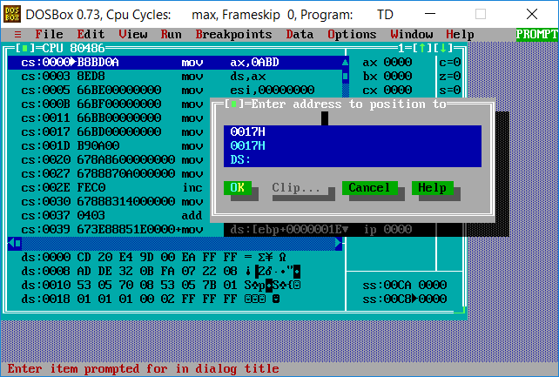
图3.3.7 执行GOTO功能，输入0017H

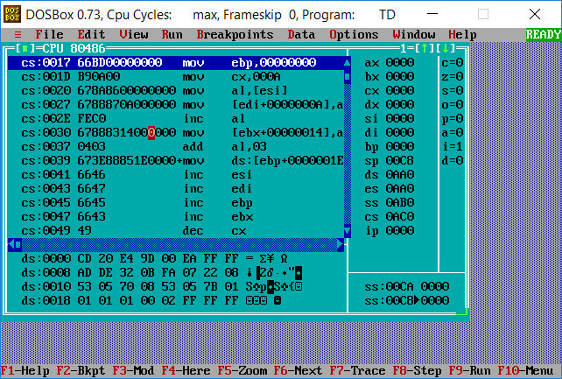
图3.3.8 代码操作区跳转到 cs：0017指令

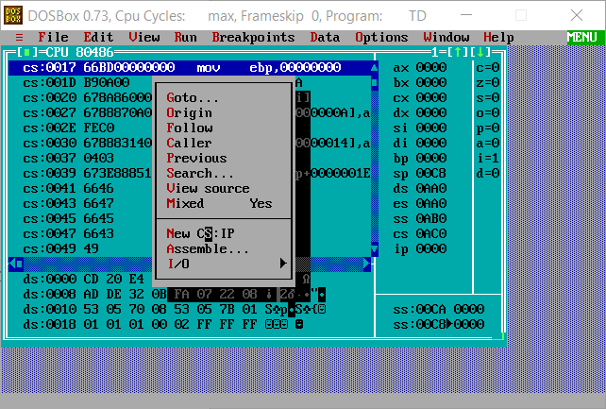
图3.3.9 设置为即将执行的指令

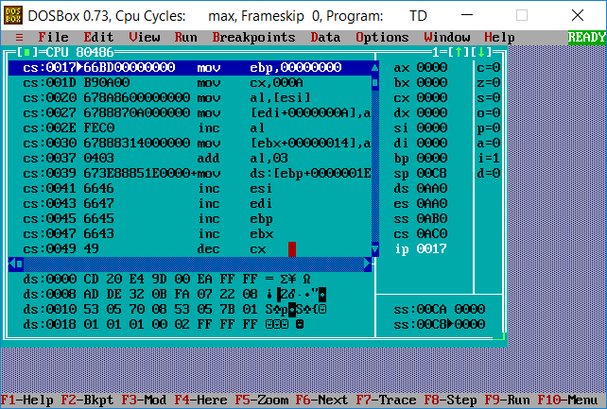
图3.3.10 观察到寄存器操作区中的ip改变

3.4任务4
以四种不同的内存寻址方式，将自己学号的后四位依次存储到 以 XUEHAO开头的存储区中，要求学号的存放以字符方式存放。
要求：在报告中给出完整的程序；给出运行效果截图；（不需要画流程图）；在程序注释中，明确指出访问存储单元时，用的是什么寻址方式。

3.4.1 实验步骤
- 按任务的要求编写汇编程序，并命名为TEST4.ASM。
- 汇编、链接刚刚写的汇编程序，然后用TD工具载入生成的EXE可执行程序单步调试。
- 观察数据段中的数据是否与预期相同。

表3.4.1任务4预计实验结果
时间 | DS前4个字节的内容
结束前 | 30、34、38、39

3.4.2源代码
.386
STACK SEGMENT USE16 STACK
DB 200 DUP(0)
STACK ENDS

DATA SEGMENT USE16
XUEHAO DB 4 DUP(0)

DATA ENDS
CODE SEGMENT USE16
ASSUME CS:CODE, DS:DATA, SS:STACK
START: MOV AX,DATA ;寄存器直接寻址
MOV DS,AX ;寄存器直接寻址
MOV SI,OFFSET XUEHAO ;寄存器直接寻址
MOV AL,'0' ;寄存器直接寻址
MOV BL,'4' ;寄存器直接寻址
MOV CL,'8' ;寄存器直接寻址
MOV DL,'9' ;寄存器直接寻址
MOV [SI],AL ;寄存器间接寻址
MOV [SI+1],BL ;变址寻址
MOV XUEHAO+2,CL ;直接寻址
MOV SI,1H ;寄存器直接寻址
MOV BX,OFFSET XUEHAO ;寄存器直接寻址
MOV 2[BX][SI], DL ;基址加变址寻址
CODE ENDS
END START

3.4.3 实验记录与分析
1.编写程序，并用MASM、LINK汇编链接，生成可执行程序TEST2.EXE。
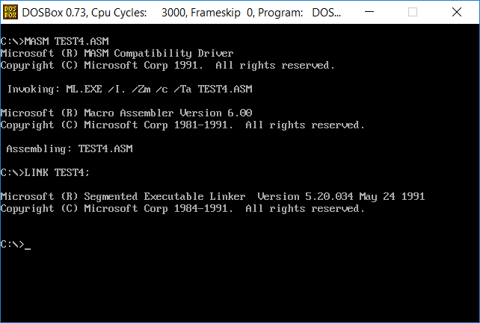
图3.4.1 汇编、链接，生成可执行文件TEST2.EXE

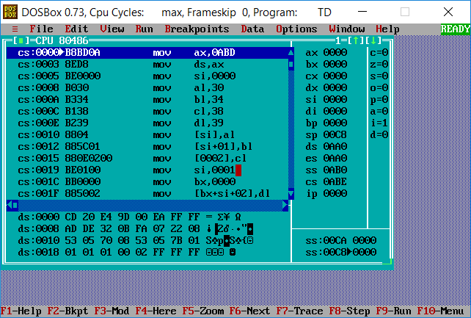
图3.4.2 用TD载入TEST2.EXE 然后单步调试

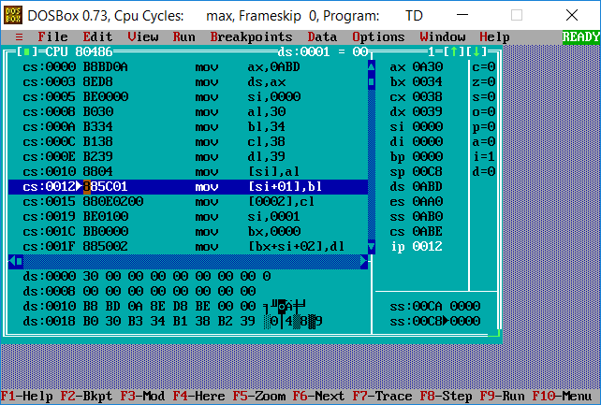
图3.4.3 执行到MOV [SI] ,AL 语句时候，发现ds第1个字节已经被赋值30（‘0’的ASCII码）

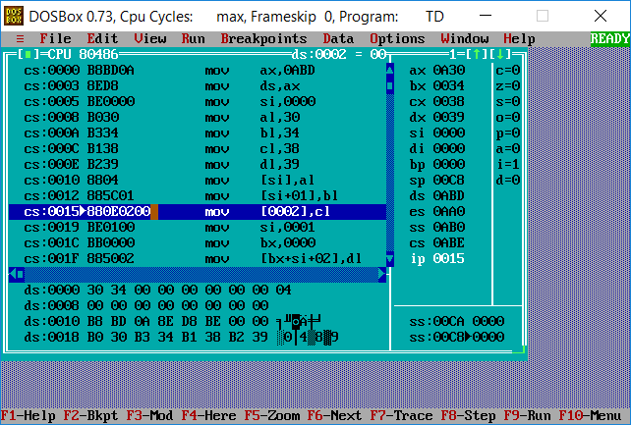
图3.4.4 执行到MOV [SI+1],BL 语句时候，发现ds第2个字节已经被赋值34（‘4’的ASCII码）

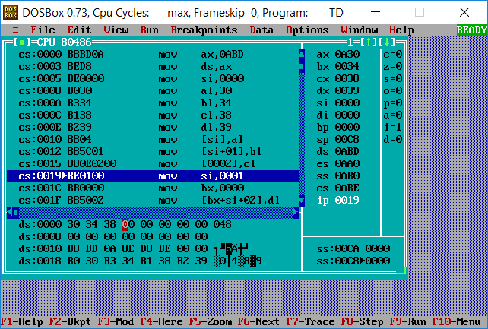
图3.4.5 执行到MOV XUEHAO+2,CL语句时候，发现ds第3个字节已经被赋值38（‘8’的ASCII码）

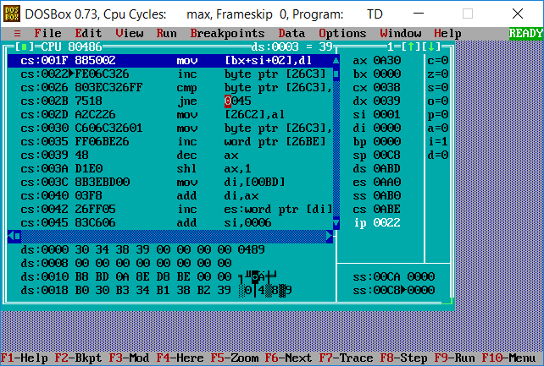
图3.4.6 执行到MOV 2[BX][SI], DL语句时候，发现ds第4个字节已经被赋值39（‘9’的ASCII码）

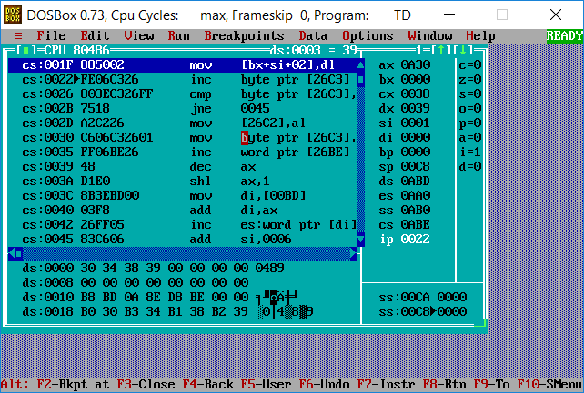
图3.4.7 最终的ds段中的前4字节内容变为 30,34,38,39，与预期一致

3.5任务5
任务5. 设计实现一个网店商品信息查询的程序。
1、实验背景
有一个老板在网上开了2个网店SHOP1,SHOP2；每个网店有n种商品销售，不同网店之间销售的商品种类相同，但数量和销售价格可以不同。每种商品的信息包括：商品名称（10个字节，名称不足部分补0），进货价(字类型)，销售价（字类型），进货总数（字类型），已售数量（字类型），利润率（%）【=（销售价*已售数量-进货价*进货总数）*100/（进货价*进货总数），字类型】。老板管理网店信息时需要输入自己的名字（10个字节，不足部分补0）和密码（6个字节，不足部分补0），登录后可查看商品的全部信息；顾客（无需登录）可以查看所有网店中每个商品除了进货价、利润率以外的信息。
例如：
BNAME DB ‘ZHANG SAN’,0 ;老板姓名（本人陈国轩，这里（简写）改为 CHENGUOX）
BPASS DB ‘test’，0，0 ；密码
N EQU 30
S1 DB ‘SHOP1’,0 ;网店名称，用0结束
GA1 DB ‘PEN’, 7 DUP(0) ; 商品名称
DW 35，56，70，25，？ ；利润率还未计算
GA2 DB ‘BOOK’, 6 DUP(0) ; 商品名称
DW 12，30，25，5，？ ；利润率还未计算
GAN DB N-2 DUP( ‘Temp-Value’,15，0，20，0，30，0，2，0，？，？) ;除了2个已经具体定义了商品信息以外，其他商品信息暂时假定为一样的。
S2 DB ‘SHOP2’,0 ;网店名称，用0结束
GB1 DB ‘BOOK’, 6 DUP(0) ; 商品名称
DW 12，28，20，15，？ ；利润率还未计算
GB2 DB ‘PEN’, 7 DUP(0) ; 商品名称
DW 35，50，30，24，？ ；利润率还未计算
……

2、功能一：提示并输入登录用户的姓名与密码
（1）使用9号DOS系统功能调用，先后分别提示用户输入姓名和密码。
（2）使用10号DOS系统功能调用，分别输入姓名和密码。输入的姓名字符串放在以in_name为首址的存储区中，密码放在以in_pwd为首址的存储区中，进入功能二的处理。
（3）若输入姓名时只是输入了回车，则将0送到AUTH字节变量中，跳过功能二，进入功能三；若在输入姓名时仅仅输入字符q，则程序退出。

3、功能二：登录信息认证
（1）使用循环程序结构，比较姓名是否正确。若不正确，则跳到（3）。
（2）若正确，再比较密码是否相同，若不同，跳到（3）。
（3）若名字或密码不对，则提示登录失败，并回到“功能一（1）”的位置，提示并重新输入姓名与密码。
（4）若名字和密码均正确，则将1送到AUTH变量中，进到功能三。

4、功能三：计算指定商品的利润率。
（1）提示用户输入要查询的商品名称。若未能在第一个网店中找到该商品，重新提示输入商品名称。若只输入回车，则回到功能一（1）。
（2）判断登录状态，若是已经登录的状态，转到（3）。否则，转到（4）。
（3）首先计算第一个网店该商品的利润率PR1，然后在第二个网店中寻找到该商品，也计算其利润率PR2。最后求出该商品的平均利润率APR=(PR1+PR2)/2。进入功能四。
（4）若是未登录状态，则只在下一行显示该商品的名称，然后回到功能一（1）。

5、功能四：将功能三计算的平均利润率进行等级判断，并显示判断结果。
（1）等级显示方式：若平均利润率大于等于90%，显示“A”；大于等于50%，显示“B”；大于等于20%，显示“C”；大于等于0%，显示“D”；小于0%，显示“F”。
（2）使用转移指令回到“功能一（1）”处（提示并输入姓名和密码）。

3.5.1 实验步骤
1. 阅读实验需求，分析问题，思考整个程序的框架。
2. 根据需求和对需求的分析，画出整个程序的流程图。在流程图中，尽量把每个功能模块化，使得整体的架构清晰，脉络清楚。每个模块用简洁清楚的语言描述，但是尽量不要展开太多细节，以免架构混乱、庞杂不清晰。
3. 按照流程图设计程序。在设计过程中，整体的架构要严格按照流程图的设计编写，同时要填补流程图中每个模块设计细节上的空白，同时要注意编码风格，还要注意在必要的地方加注释。
4. 汇编、链接程序 ，排除语法错误和逻辑错误。
5 运行程序，测试程序功能

3.5.2源代码
.386
DATA SEGMENT USE16

BUF1 DB 'PLEASE INPUT YOUR USERNAME!',0AH,0DH,0AH,0DH,':$'
BUF2 DB 'PLEASE INPUT YOUR PASSWORD!',0AH,0DH,0AH,0DH,':$'
BUF3 DB 'WRONG USERNAME! PLEASE INPUT YOUR USERNAME AND PASSWORD AGAIN!',0AH,0DH,':$'
BUF4 DB 'WRONG PASSWORD! PLEASE INPUT YOUR USERNAME AND PASSWORD AGAIN!',0AH,0DH,':$'
BUF5 DB 'PLEASE INPUT THE GOODS YOU WANNA QUERY',0AH,0DH,0AH,0DH,':$'
BUF6 DB 'THE GOODS DOES NOT EXSIT , INPUT AGAIN!',0AH,0DH,0AH,0DH,':$'
BUF7 DB 0AH,0DH,0AH,0DH,'$'
IN_NAME DB 80
DB ?
DB 80 DUP('$')
IN_PWD DB 80
DB ?
DB 80 DUP('$')
IN_GOODS DB 80
DB ?
DB 80 DUP('$')

AUTH DB -1

BNAME DB 'CHENGUOX',0,0 ;老板姓名（必须是自己名字的拼音）
BPASS DB 'test',0,0 ;；密码
N EQU 30
S1 DB 'SHOP1',0 ;网店名称，用0结束
GA1 DB 'PEN', 7 DUP(0) ; 商品名称
DW 35,56,70,25,? ;利润率还未计算 进货价(字类型)，销售价（字类型），进货总数（字类型），已售数量（字类型）
GA2 DB 'BOOK', 6 DUP(0) ; 商品名称
DW 12,30,25,5,? ;利润率还未计算
GAN DB N-2 DUP( 'Temp-Value',15,0,20,0,30,0,2,0,?,?) ;除了2个已经具体定义了商品信息以外，其他商品信息暂时假定为一样的。
S2 DB 'SHOP2',0 ;网店名称，用0结束
GB1 DB 'PEN', 7 DUP(0) ; 商品名称
DW 35,50,30,24,? ;利润率还未计算

GB2 DB 'BOOK', 6 DUP(0) ; 商品名称
DW 12,28,20,15,? ;利润率还未计算

JINJIA DW 0 , 0
SHOUJIA DW 0 , 0
LIRUN DW 0 , 0
PINGJUN DW 0 , 0

DATA ENDS

STACK SEGMENT USE16 STACK
DB 200 DUP(0)
STACK ENDS

CODE SEGMENT USE16
ASSUME CS: CODE , DS: DATA , SS: STACK

START: MOV AX , DATA
MOV DS , AX
FUNC1: LEA DX , BUF1 ;提示用户输入用户名
MOV AH , 9
INT 21H

LEA DX , IN_NAME ;读入用户输入的用户名
MOV AH , 10
INT 21H

LEA DX , BUF2 ;提示用户输入密码
MOV AH , 9
INT 21H

LEA DX , IN_PWD ;读入用户输入的密码
MOV AH , 10
INT 21H

MOV DL , 0DH ;比较用户输入的用户名的第一个字符是不是'\n'
CMP DL , IN_NAME+2
JE NEXT1 ;如果是\n AUTH赋值0 直接跳转功能3
JMP NEXT2 ;否则检查是不是q
NEXT1: MOV AUTH , 0
JMP FUNC3

NEXT2: MOV DL , 'q' ;如果用户名是q
CMP DL , IN_NAME+2
JE NEXT3
JMP FUNC2
NEXT3: MOV DL , 0DH ; 检查用户输入的是不是仅仅是q
CMP DL , IN_NAME+3
JE OVER
JMP FUNC2

FUNC2: ;MOV CX , 8 ;循环比较用户名输入是否正确
MOV SI , -1
NEXT4: INC SI
MOV DL , BNAME[SI]
CMP DL , IN_NAME[SI+2]
JE NEXT4
JMP NEXT5

NEXT5: MOV AL , 0DH ;用来比较用户输入的第9个字符是不是回车
CMP SI , 8
JE NEXT5_A
JMP NEXT5_B
NEXT5_A: CMP AL , IN_NAME[SI+2]
JE NEXT6_ ;用户名正确

NEXT5_B: LEA DX , BUF3 ;用户名错误， 提示用户重新输入用户名
MOV AH , 9
INT 21H
JMP FUNC1 ;回到功能1

NEXT6_: MOV SI , -1 ;循环检查密码是否正确
NEXT6: INC SI
MOV DL , BPASS[SI]
CMP DL , IN_PWD[SI+2]
JE NEXT6
JMP NEXT7

NEXT7: MOV AL , 0DH
CMP SI , 4
JE NEXT7_A
JMP NEXT7_B
NEXT7_A: CMP AL , IN_PWD[SI+2]
JE NEXT8 ;密码正确

NEXT7_B: LEA DX , BUF4 ;密码错误， 提示用户重新输入密码
MOV AH , 9
INT 21H
JMP FUNC1 ;回到功能1

NEXT8: MOV AUTH , 1

FUNC3:

LEA DX , BUF5 ;输出提示信息，提示用户输入要查询的商品
MOV AH , 9
INT 21H

LEA DX , IN_GOODS ;读入用户输入的要查询的商品名
MOV AH , 10
INT 21H

LEA DX , BUF7 ;换行
MOV AH , 9
INT 21H

MOV DL , 0DH ;如果只输入回车，跳转功能1
CMP IN_GOODS+2 , DL
JE FUNC1

; MOV AL , 1 ;判断登录状态
; CMP AL , AUTH
; JE NEXT9
; JMP SHOW6 ;如果没有登录 只显示商品名，然后跳转功能1

;如果已经登录
NEXT9: MOV SI , -1
NEXT10: INC SI
MOV DL , GA1[SI]
CMP DL , IN_GOODS[SI+2]
JE NEXT10
JMP NEXT11

NEXT11: MOV AL , 0DH
CMP SI , 3 ;匹配 PEN
JE NEXT12_A
JMP NEXT12_B
NEXT12_A: CMP AL , IN_GOODS[SI+2] ;用来比较用户输入的第4个字符是不是回车
JE NEXT13 ;商店1中的PEN匹配正确,下面计算利润率，以及平均利润率

NEXT12_B: MOV SI , -1
NEXT12_B1: INC SI
MOV DL , GA2[SI]
CMP DL , IN_GOODS[SI+2]
JE NEXT12_B1
;JMP NEXT12_B2

NEXT12_B2: MOV AL , 0DH
CMP SI , 4 ;匹配 BOOK
JE NEXT12_B3
JMP ERROR1
NEXT12_B3: CMP AL , IN_GOODS[SI+2] ;用来比较用户输入的第5个字符是不是回车
JE NEXT14 ;商店1中的BOOK匹配正确,下面计算利润率，以及平均利润率

ERROR1: LEA DX , BUF6 ;商品名输入错误， 提示用户重新输入
MOV AH , 9
INT 21H
JMP FUNC3 ;回到功能3

NEXT13: ;以下为对PEN 的处理

MOV AL , 1 ;判断登录状态
CMP AL , AUTH
JNE SHOW6 ;如果没有登录 只显示商品名，然后跳转功能1

MOV AX , WORD PTR GA1+10
IMUL AX , WORD PTR GA1+14
MOV JINJIA , AX ;计算SHOP1 PEN 总的进价
MOV AX , WORD PTR GA1+12
IMUL AX , WORD PTR GA1+16
MOV SHOUJIA , AX ;计算SHOP1 PEN 总的售价

SUB AX , JINJIA ;计算SHOP1 PEN 总的售价-总的进价
MOV LIRUN , AX ;保存利润
MOV CX , 100
IMUL CX ;利润乘以100 为了后面算利润率做准备

IDIV JINJIA ;利润乘以100 除以总的进价
MOV WORD PTR GA1+18 , AX ;保存利润率

MOV AX , WORD PTR GB1+10
IMUL AX , WORD PTR GB1+14
MOV JINJIA+1 , AX ;计算SHOP2 PEN 总的进价
MOV AX , WORD PTR GB1+12
IMUL AX , WORD PTR GB1+16
MOV SHOUJIA+1 , AX ;计算SHOP2 PEN 总的售价

SUB AX , JINJIA+1 ;计算SHOP2 PEN 总的售价-总的进价
MOV LIRUN+1 , AX ;保存利润
MOV CX , 100
IMUL CX ;利润乘以100 为了后面算利润率做准备

; CWD
IDIV JINJIA+1 ;利润乘以100 除以总的进价
MOV WORD PTR GB1+18 , AX ;保存利润率

ADD AX , WORD PTR GA1+18 ;两个PEN 的利润率之和
CWD
MOV CX , 2
IDIV CX ;两个利润率相加 除以2 得到平均值
MOV PINGJUN , AX ;保存平均值
JMP BIJIAO

NEXT14:
;以下是对book的 利润率以及平均利润率的计算

MOV AL , 1 ;判断登录状态
CMP AL , AUTH
JNE SHOW6 ;如果没有登录 只显示商品名，然后跳转功能1

MOV AX , WORD PTR GA2+10
IMUL AX , WORD PTR GA2+14
MOV JINJIA , AX ;计算SHOP1 BOOK 总的进价
MOV AX , WORD PTR GA2+12
IMUL AX , WORD PTR GA2+16
MOV SHOUJIA , AX ;计算SHOP1 BOOK 总的售价

SUB AX , JINJIA ;计算SHOP1 BOOK 总的售价-总的进价
MOV LIRUN , AX ;保存利润
MOV CX ,100
IMUL CX ;利润乘以10 为了后面算利润率做准备

;CWD
IDIV JINJIA ;利润乘以100 除以总的进价
MOV WORD PTR GA2+18 , AX ;保存利润率

MOV AX , WORD PTR GB2+10
IMUL AX , WORD PTR GB2+14
MOV JINJIA+1 , AX ;计算SHOP2 BOOK 总的进价
MOV AX , WORD PTR GB2+12
IMUL AX , WORD PTR GB2+16
MOV SHOUJIA+1 , AX ;计算SHOP2 BOOK 总的售价

SUB AX , JINJIA+1 ;计算SHOP2 BOOK 总的售价-总的进价
MOV LIRUN+1 , AX ;保存利润
MOV CX , 100
IMUL CX ;利润乘以10 为了后面算利润率做准备

;CWD
IDIV JINJIA+1 ;利润乘以100 除以总的进价
MOV WORD PTR GB2+18 , AX ;保存利润率

ADD AX , WORD PTR GA2+18 ;两个BOOK 的利润率之和
CWD
MOV CX , 2
IDIV CX ;两个利润率相加 除以2 得到平均值
MOV PINGJUN+1 , AX ;保存平均值
JMP BIJIAO

BIJIAO:;条件判断
CMP AX , 90
JG SHOW1
JE SHOW1

CMP AX , 50
JG SHOW2
JE SHOW2

CMP AX , 20
JG SHOW3
JE SHOW3

CMP AX , 0
JG SHOW4
JE SHOW4

JMP SHOW5 ;以上都不满足 显示F

SHOW1: MOV DL , 'A' ;显示平均利润率的等级
MOV AH , 2
INT 21H

LEA DX , BUF7 ;换行
MOV AH , 9
INT 21H
JMP FUNC1 ;回到功能1

SHOW2: MOV DL , 'B' ;显示平均利润率的等级
MOV AH , 2
INT 21H

LEA DX , BUF7 ;换行
MOV AH , 9
INT 21H
JMP FUNC1 ;回到功能1

SHOW3: MOV DL , 'C' ;显示平均利润率的等级
MOV AH , 2
INT 21H

LEA DX , BUF7 ;换行
MOV AH , 9
INT 21H
JMP FUNC1 ;回到功能1

SHOW4: MOV DL , 'D' ;显示平均利润率的等级
MOV AH , 2
INT 21H

LEA DX , BUF7 ;换行
MOV AH , 9
INT 21H
JMP FUNC1 ;回到功能1

SHOW5: MOV DL , 'F' ;显示平均利润率的等级
MOV AH , 2
INT 21H

LEA DX , BUF7 ;换行
MOV AH , 9
INT 21H
JMP FUNC1 ;回到功能1

SHOW6: LEA DX , IN_GOODS+2 ;用户没有登录 ， 回显示输入的货物
MOV AH , 9
INT 21H

LEA DX , BUF7 ;换行
MOV AH , 9
INT 21H
JMP FUNC1 ;回到功能1

OVER: MOV AH , 4CH ;结束
INT 21H
CODE ENDS
END START

3.5.3 实验记录与分析
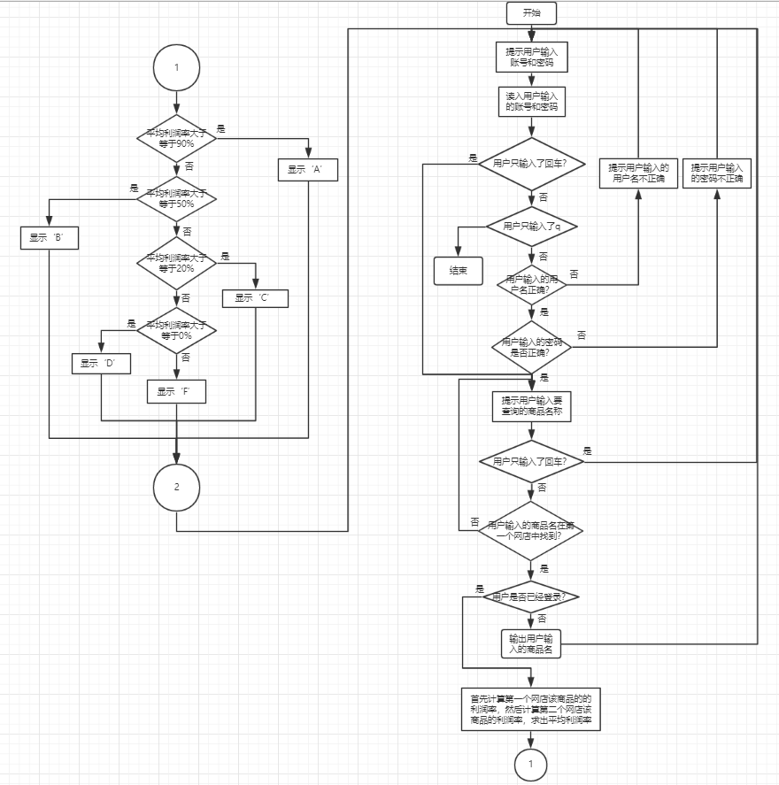
图3.5.1 根据需求画出整体架构设计的流程图

实验环境条件：P3 2.30GHz，8GB内存；WINDOWS 10下DOSBox0.73； TD.EXE 5.0。

（注：本程序中的用户名和密码，为了防止其他人看见，输入完之后便会被覆盖以隐藏防止信息泄露）

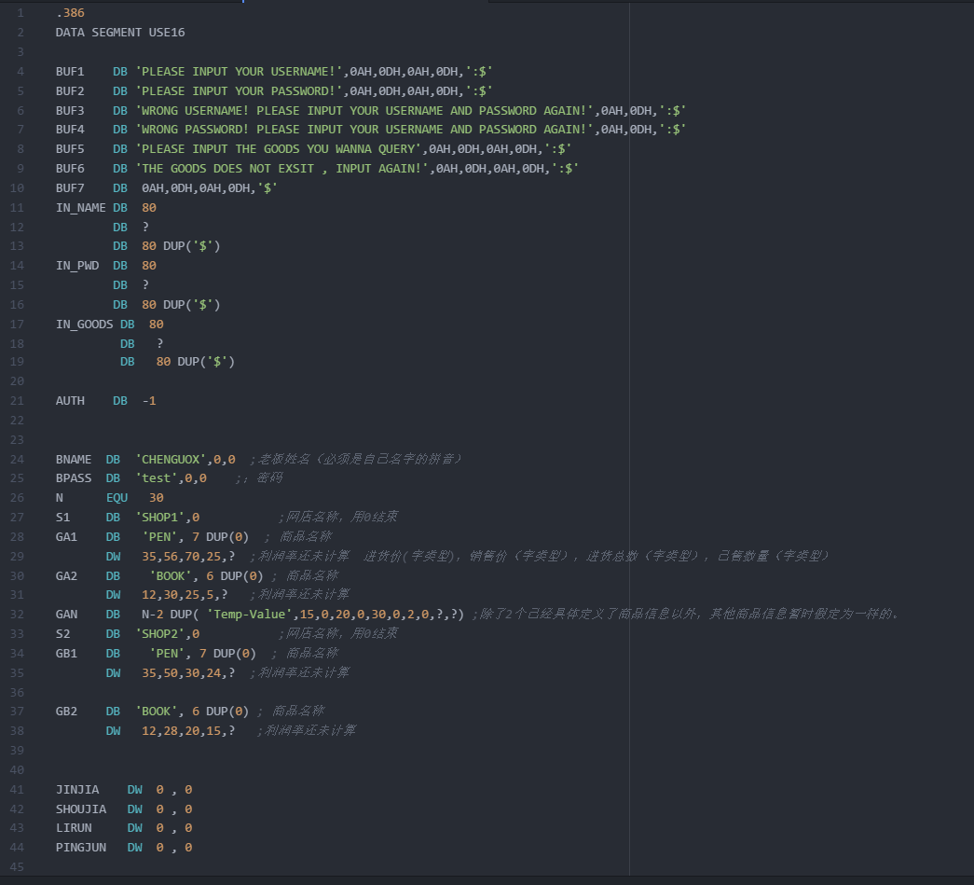
图3.5.2 根据流程图编写代码

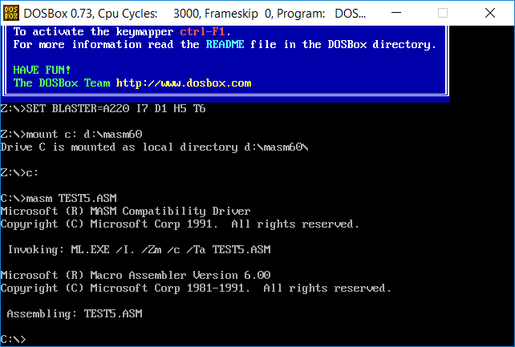
图3.5.3 对源代码进行汇编

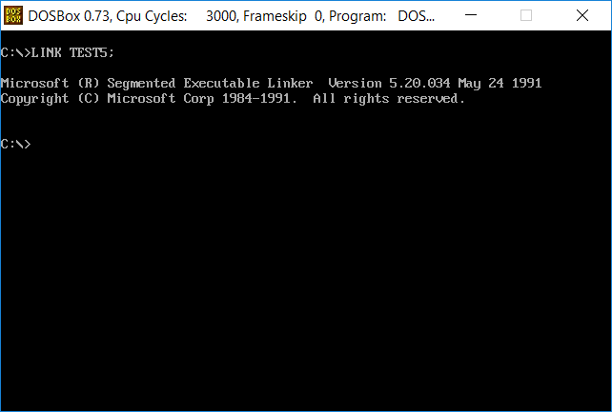
图3.5.4 对源代码进行链接

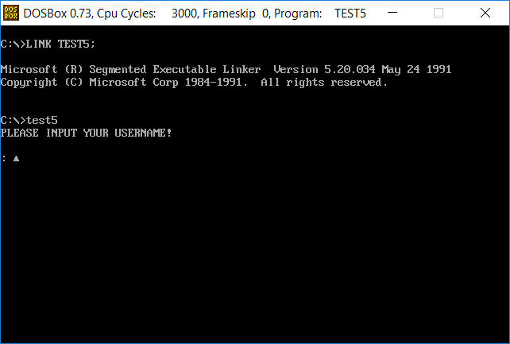
图3.5.5 运行TEST5程序

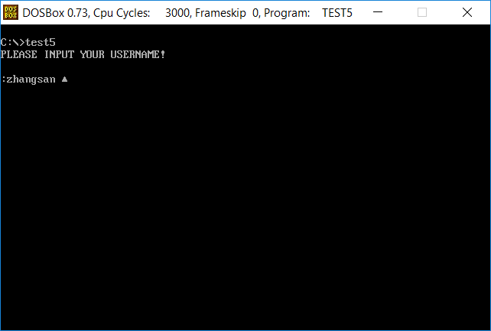
图3.5.6 先输入一个错误的用户名

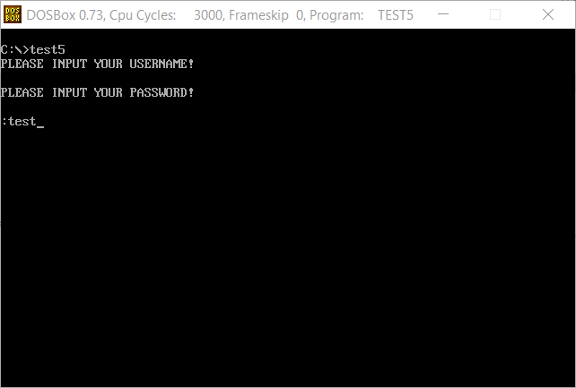
图3.5.7 输入正确的密码

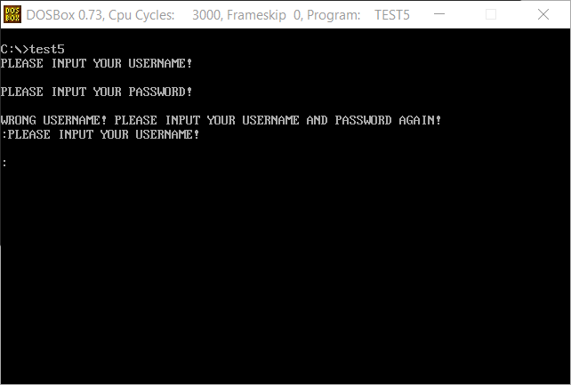
图3.5.8 回车之后提示 用户名输入错误，然后用户可以在下面重新输入

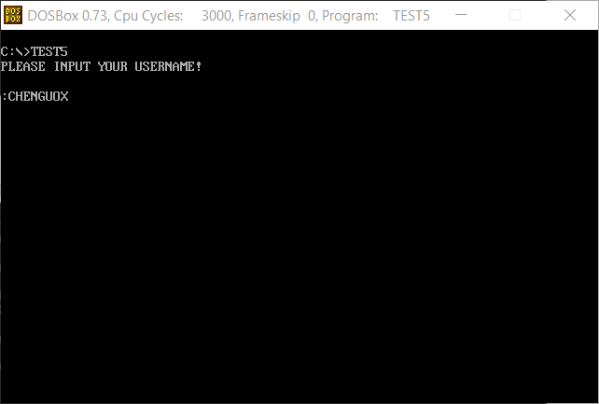
图3.5.9 这次输入正确的用户名

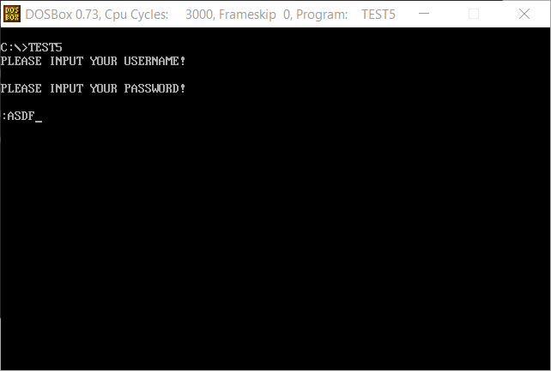
图3.5.10 这次输入正确的用户名和错误的密码

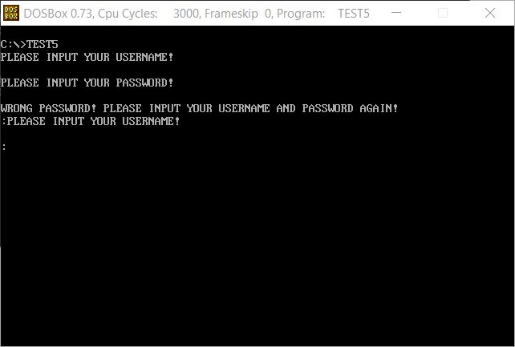
图3.5.11 对于正确的用户名和错误的密码，系统提示密码输入错误，重新输入

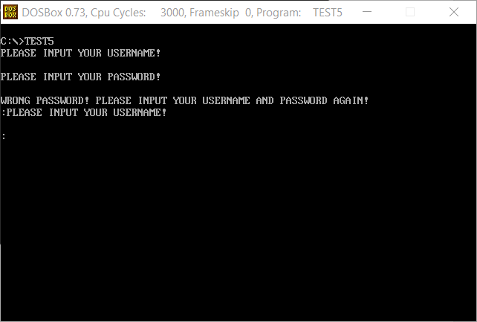
图3.5.12 本次只输入回车,同样跳过密码输入

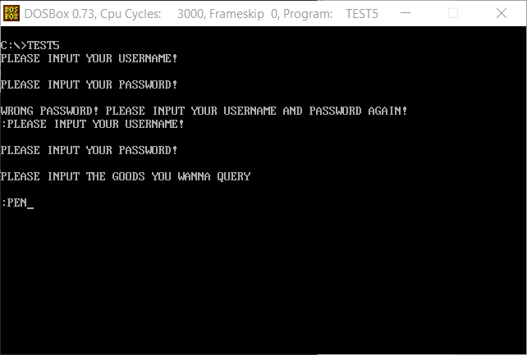
图3.5.13 跳过密码输入之后，输入要查询的商品名

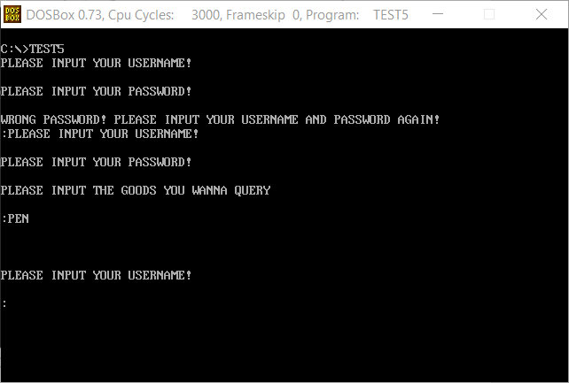
图3.5.14 发现在游客状态下，并没有在输入商品名的下一行输出该商品名，因此打开源程序编辑器，查找相关代码区段，寻找逻辑错误

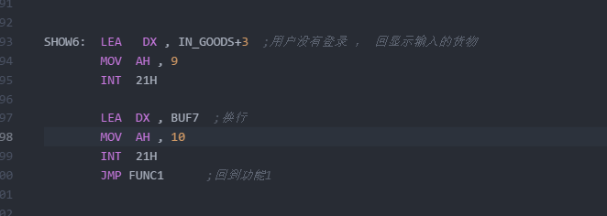
图3.5.15 发现在输出游客状态下的商品名的代码区，把9号调用误写成了10号调用

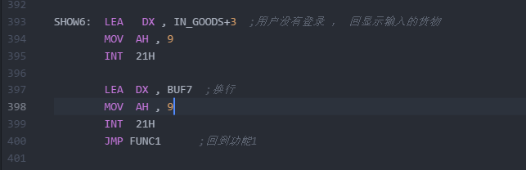
图3.5.16 更改代码，并保存

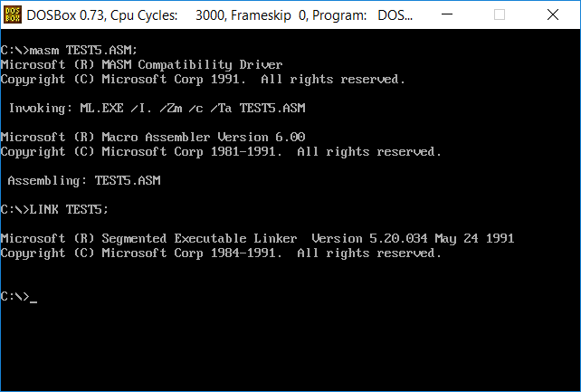
图3.5.17 重新汇编、链接

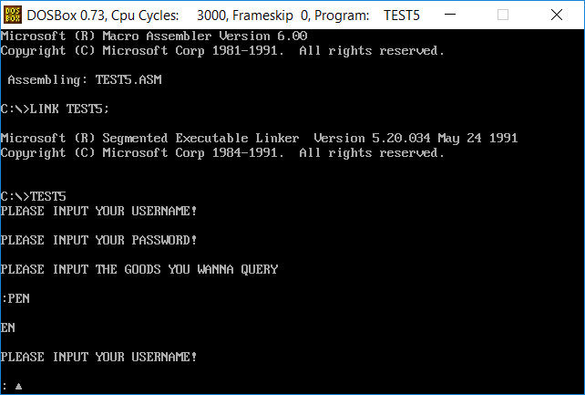
图3.5.18 测试同样的功能发现，商品的第一个字符少输出了

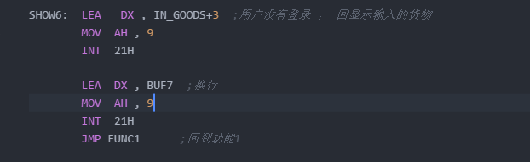
图3.5.19 查看相关区域代码，发现IN_GOODS后面应该+2，但是却写成了+3
原因是，10号调用读入的时候，第1、2字节不存内容，从第3字节开始存，但是第一字节相对于首地址的偏移量应该是0，而不是1，因此第3字节的偏移量应该是2而不是3

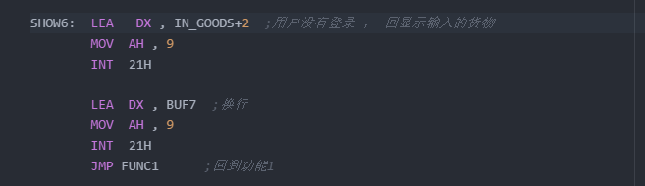
图3.5.20 改正代码

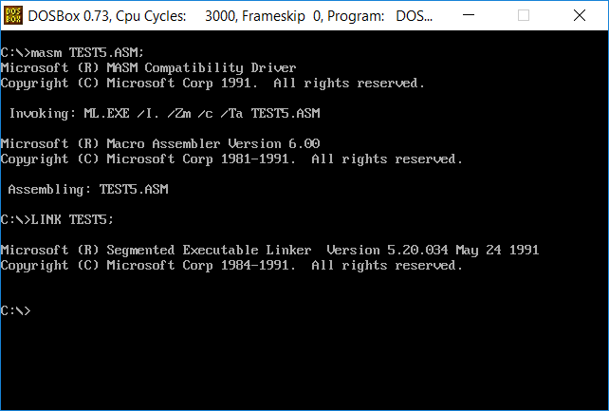
图3.5.21 重新汇编、链接

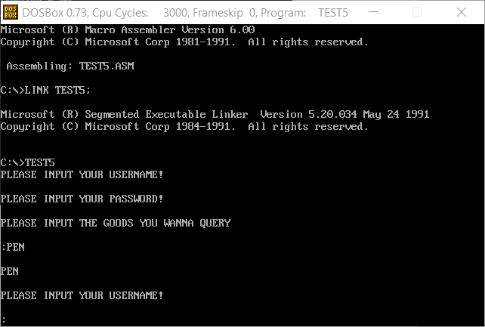
图3.5.22 同样测试在游客状态下对商品的查询，发现没有输出平均利润率，而是输出了商品名
然后跳转到功能1，符合预期，执行正确

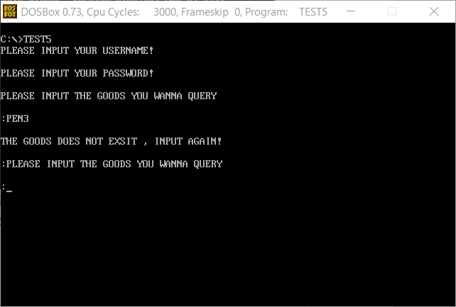
图3.5.23 测试同样在游客状态下，输入错误的商品名称的情况，出现报错，不存在此商品。重新输入

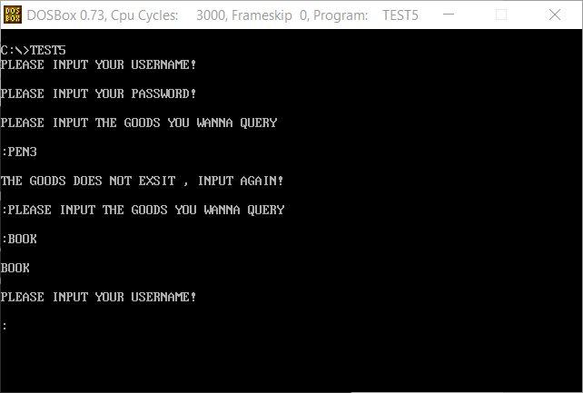
图3.5.24 重新输入，发现执行正常，没有报错

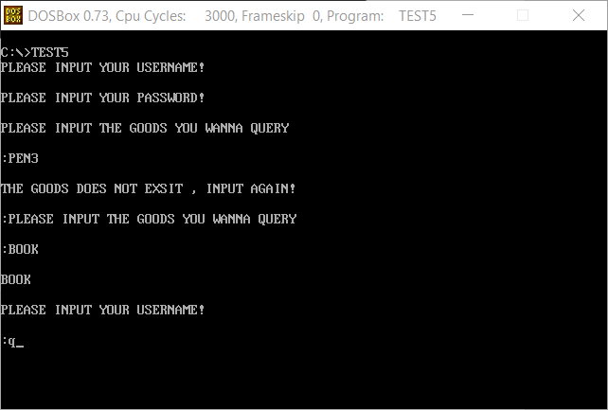
图3.5.25 在用户名上面输入q

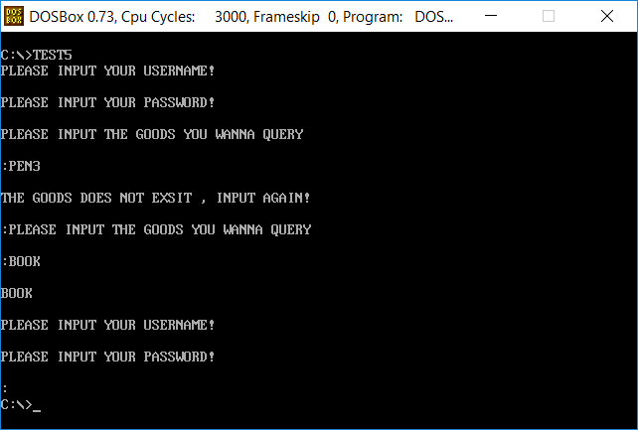
图3.5.26 退出程序，正确

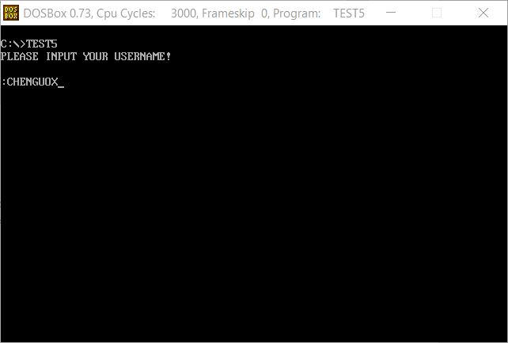
图3.5.27 重新执行程序，输入正确的用户名

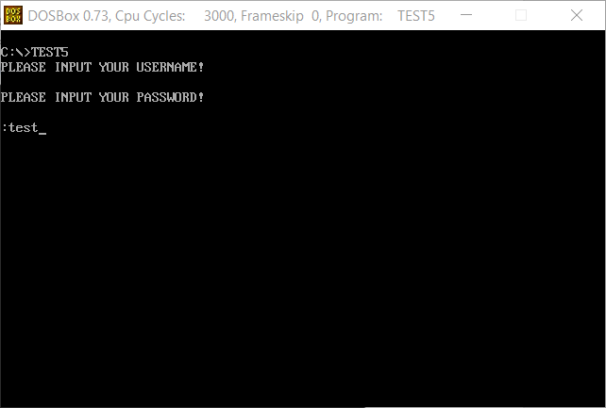
图3.5.28 输入正确的密码

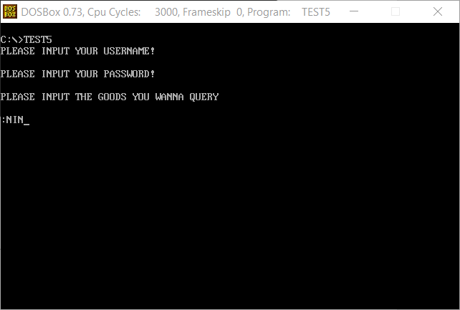
图3.5.29 输入错误的商品名

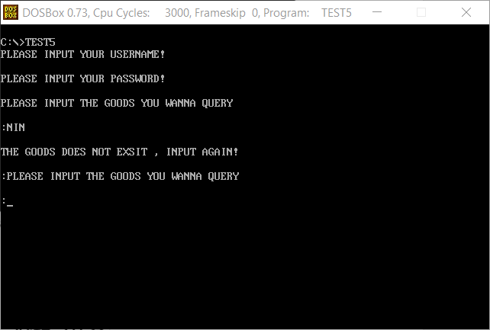
图3.5.30 报错此货物不存在，重新输入

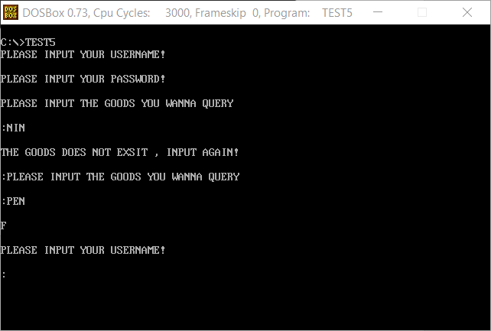
图3.5.31 输入正确的商品名，输出该商品的利润率等级，程序评判为F级（亏损）然后回到了功能1

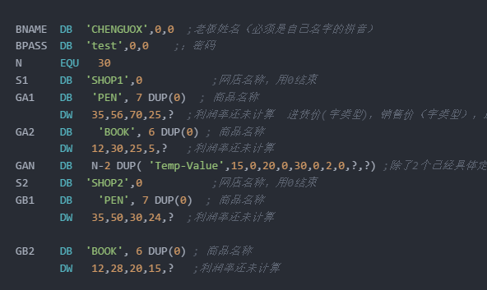
图3.5.32 由源代码可知，第一个网店PEN的利润率为（56*25-35*70）/(35*70) 约为-42%
同理第二个网店约为14%，平均利用率约为-14% 因此是F级，亏损状态，系统运行正确

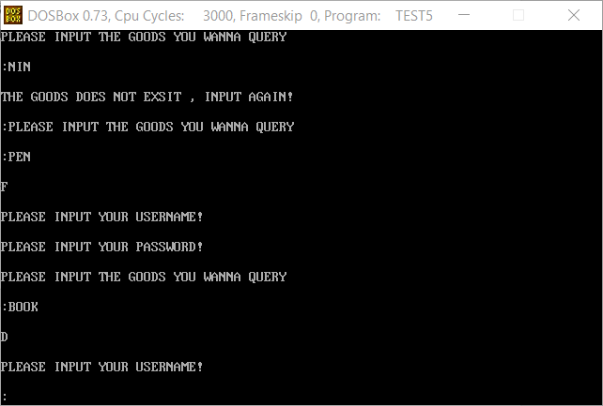
图3.5.33 对BOOK商品精心平均利用率的计算，发现程序评级为D 大于0%小于20%

图3.5.34 查看源代码，可以得知第一个网店的BOOK利润率为(30*5-12*25)/(12*25) 约-50%
第二个网点同理为75%，平均利润率为12.5% 评级为D，程序执行正确

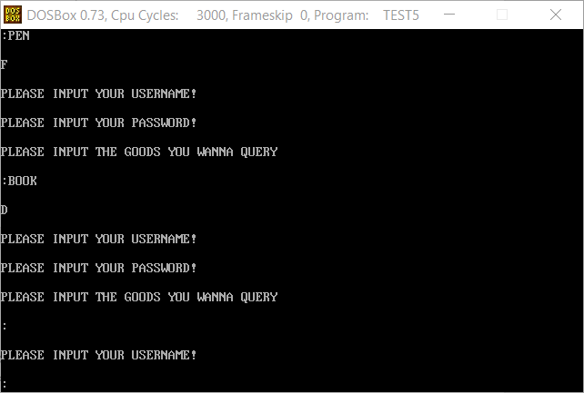
图3.5.35 输入要查询的商品名称，只输入回车，则回到功能一，执行正确

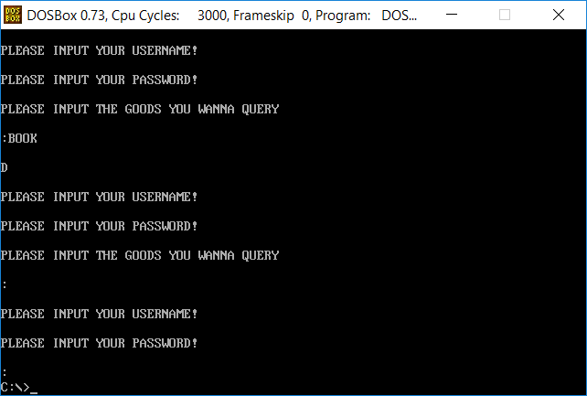

图3.5.36 通过用户名输入q结束运行 ， 前面已经测试过其正确性，在此从略（注：本程序中的用户名和密码，为了防止其他人看见，输入完之后便会被覆盖以隐藏防止信息泄露）

总结与体会
本次实验虽然内容简单，但是还是很有挑战的，因为是第一次做汇编语言程序设计实验，第一次用DOS，第一次用TD工具，相当于一切都是从0到1的突破。
本次实验，我严格按照步骤来做，基本上还算顺利，基本上没出现什么bug，或者说bug比较少。这次实验我基本熟悉了汇编语言实验的实验环境，基本学会了如何使用TD调试工具，当然也学会了如何在DOS上汇编、链接用汇编语言编写的程序。最重要的是TD调试工具，我觉得这真的是一个好用的软件，不仅可以查看计算机底层的几乎所有我们调试需要的信息，而且还可以直接在调试界面里面修改命令，在不改变程序文本的情况下，以最快的方式下寻找、排除bug，这样就免得每次调试修改程序都要重新的汇编、链接，那样的话就会很麻烦，对于大型项目的开发，简直不可想象，效率极其低下。
通过用TD调试工具，自己观察寄存器与标志位的变化，切身体会这些变化，我对计算机底层的了解进一步加强，我觉得这对于我学习80X86汇编语言十分有利。而且按照书本上来背诵那些知识点的话，不仅十分枯燥，而且根本记不住，也不容易领会，比如IP的作用，二维地址表示等等。
因此我觉得学习汇编语言，实际操作是十分重要的。

对于任务5的体会，总结起来便是架构和模块化思想特别重要。即使是在汇编这种底层语言中，模块化思想仍然是设计程序的主要的思想方法，比如本实验中反复出现的字符串的匹配，如果能想到一个通用的方法来处理这个问题，那么这一系列的字符串的匹配就完全变成了一个问题了。如果代码能写的更加的模块化，就是把字符串匹配写成一个“函数”，每次需要时候就调用它，那么代码量也会减少，而且架构更加清晰，可惜这种思路我还不会写，希望以后能够有所提高。
再者就是细节问题，偏移量算错，调用代码写错等等，这些都是以后应该注意的。同时也应该自己平时多写一些代码，这样熟能生巧，犯低级错误的概率也会减小。
总之，如果比较大的程序用汇编写，也是要有一定的模块化思想，甚至是面向对象的思想的。能用汇编语言写出面向对象的程序，也算是我学习汇编的一个目标吧。

参考文献
[1] 王元珍.曹忠升.韩宗芬.80X86汇编语言程序设计.2005年4月第1版.武汉: 华中科技大学出版社.2005年月

